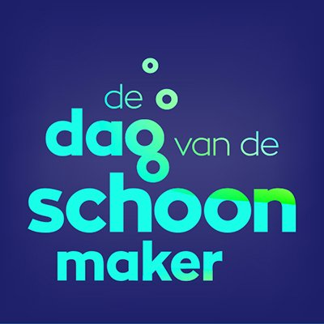
Persbericht
4 april 2022

7e Dag van de Schoonmaker in teken van complimenten

Op woensdag 15 juni vieren we samen De Dag van de Schoonmaker. Het is dé dag waarop we alle (specialistische) schoonmaakmedewerkers in het zonnetje zetten en laten shinen. Hoe? Door uw schoonmaakmedewerker(s) een compliment te geven; een compliment geven geeft immers een voldaan gevoel. Voor de ontvanger en de gever. “Vanaf vandaag posten we elke week een compliment op de socials, waaronder iedereen 7 schoonmaakmedewerkers kan ‘taggen’. Deze editie van De Dag van de Schoonmaker belooft dus een ‘complimentenregen’ te worden. Dat gunnen wij alle schoonmakers in dienst of eigen dienst, in de thuiszorg of specialistische reiniging, want zij verdienen het om in het zonnetje te worden gezet”, leggen Carlijn, Denise, Marlies en Petra, de vijf vrijwilligers achter de organisatie van De Dag van de Schoonmaker, vol trots uit.

Bedankt, jij maakt het verschil! Deze pluim verdienen álle schoonmakers van Nederland. Dagelijks, maar zeker op woensdag 15 juni in de vorm van aandacht, een compliment of attentie. “De Dag van de Schoonmaker benadrukt trots en respect voor de meer dan 200.000 schoonmakers en specialistisch reinigers, zoals glazenwassers, gevelreinigers, vloeronderhoudsmedewerkers, huishoudhulpen, cleanroom en industrieel schoonmakers.”

Je bent heel waardevol. Jouw plezier in het werk, werkt aanstekelijk. Gelukkig zijn er mensen zoals jij. Het zijn enkele van de complimentenestafette die begin april van start gaat. “Wekelijks posten we een compliment op de socials. Delen is vermenigvuldigen. Dus roepen we iedereen op de post te delen met de 7 mensen die in de schoonmaak werken en die jij een bepaalde compliment gunt.”

Schoonmaak is van alle tijden, maar De Dag van de Schoonmaker niet, die is er sinds 2016. Dus op woensdag 15 juni 2022 vieren we de zevende editie van deze landelijke vakdag. “Vorig jaar braken we alle records: 147 bedrijven in heel Nederland zetten meer dan 100.000 schoonmakers in het zonnetje. Dit jaar hopen we dat er nog meer bedrijven, organisaties en eigendiensten aansluiten om de waardering van schoonmaak nog meer uit te dragen. We wensen iedereen nu al een stralende dag!””

Noot voor de redactie, niet voor publicatie
Voor meer informatie kunt u contact opnemen met Denise Vrouenraets (Vebego Airport Services) 06 – 21 26 19 10 en Marlies Beekhuizen (hectas Facility Services) 06 – 12 70 22 58.

